
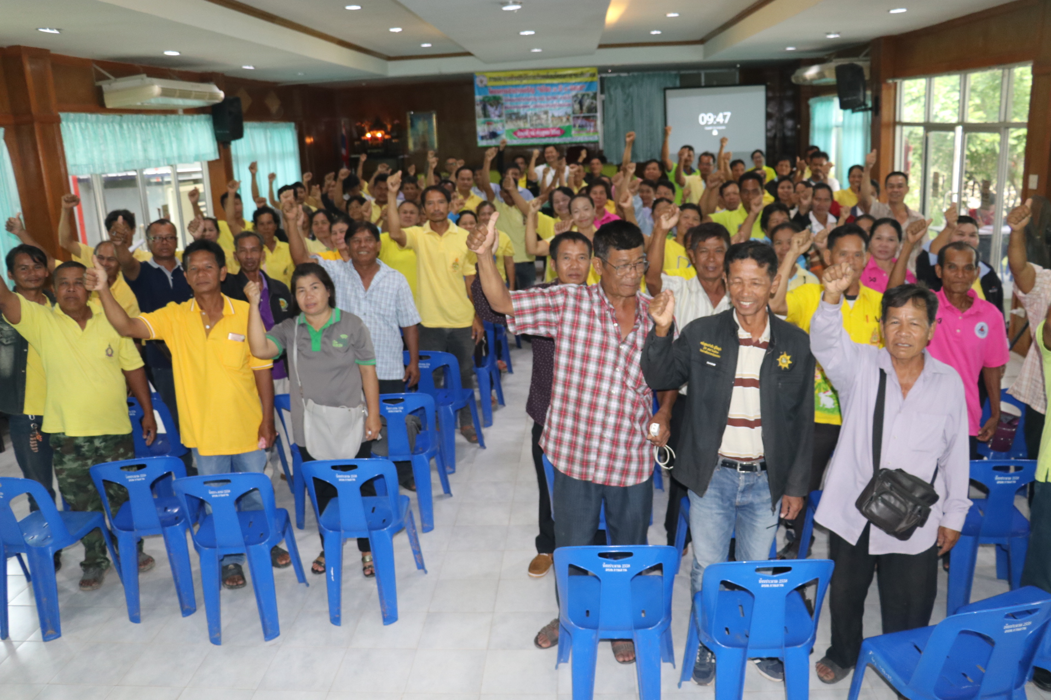




จดหมายข่าวประจำเดือน กรกฎาคม 2562
ออ อ องค์การบริหารส่วนตำบลจานลาน อำเภอพนา จังหวัดอำนาจเจริญ

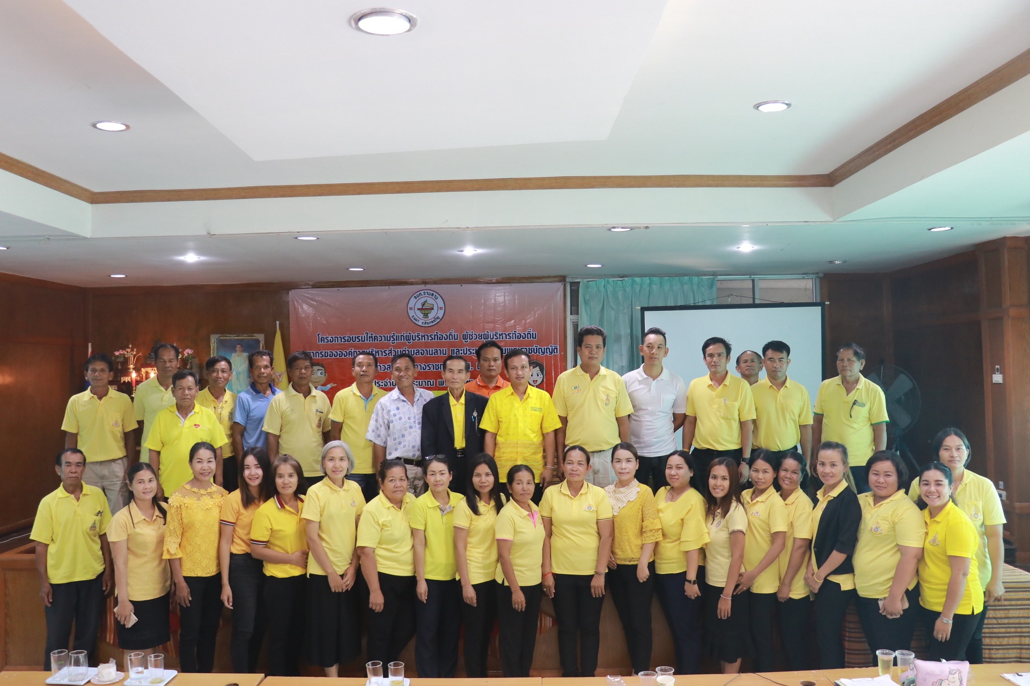
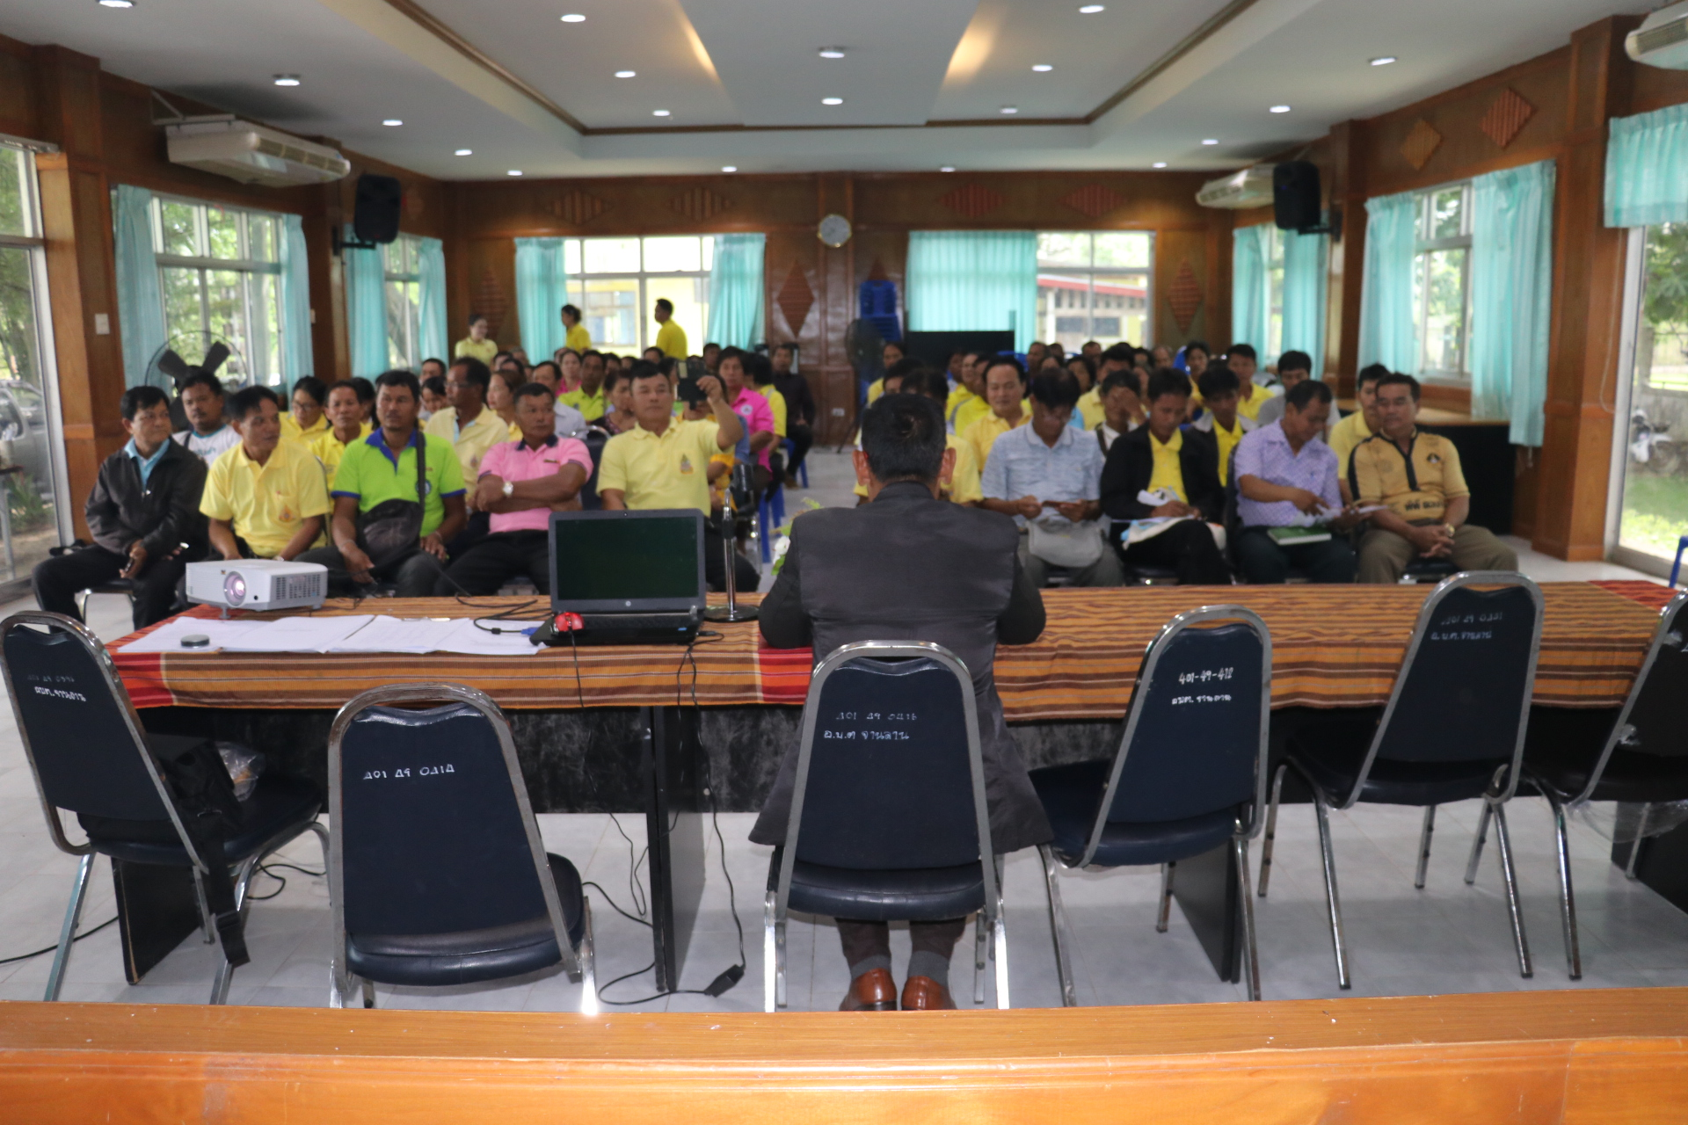
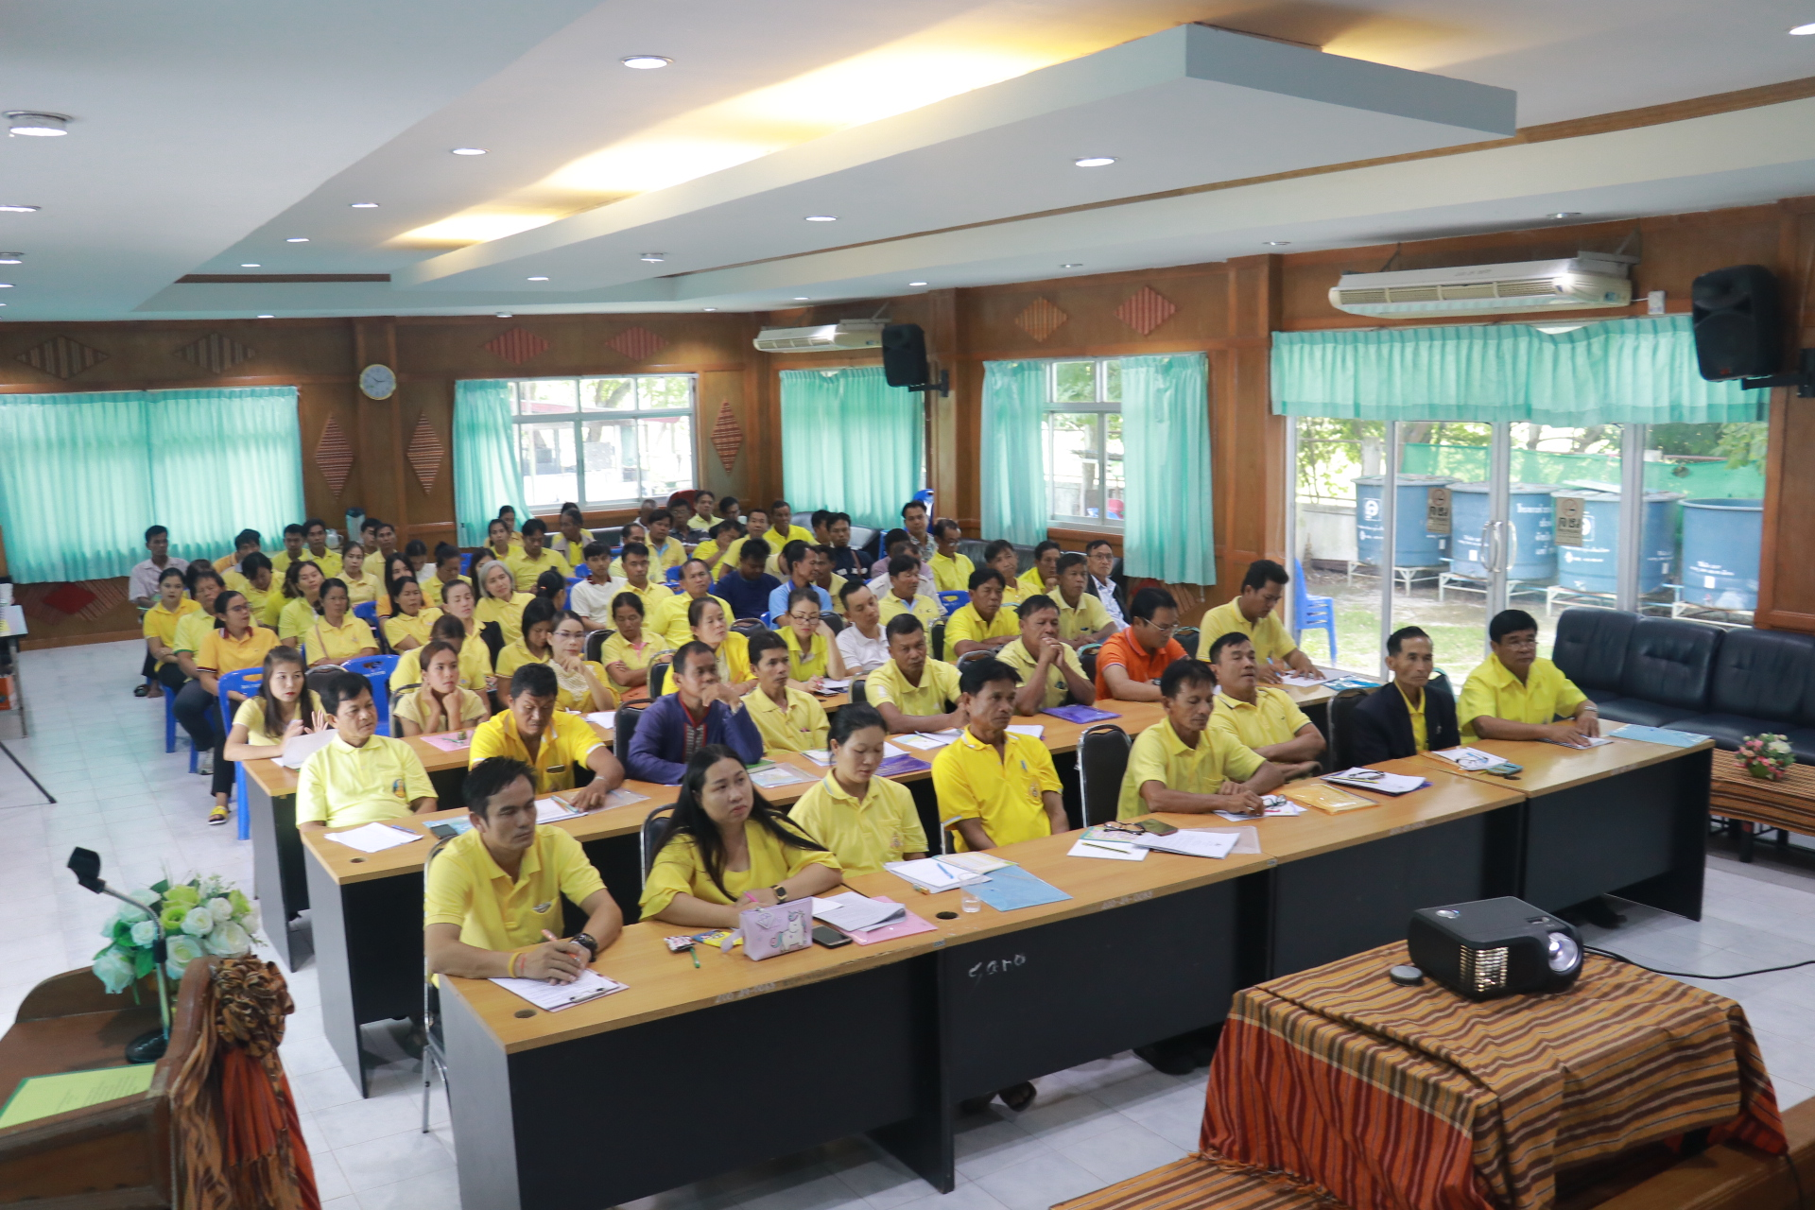

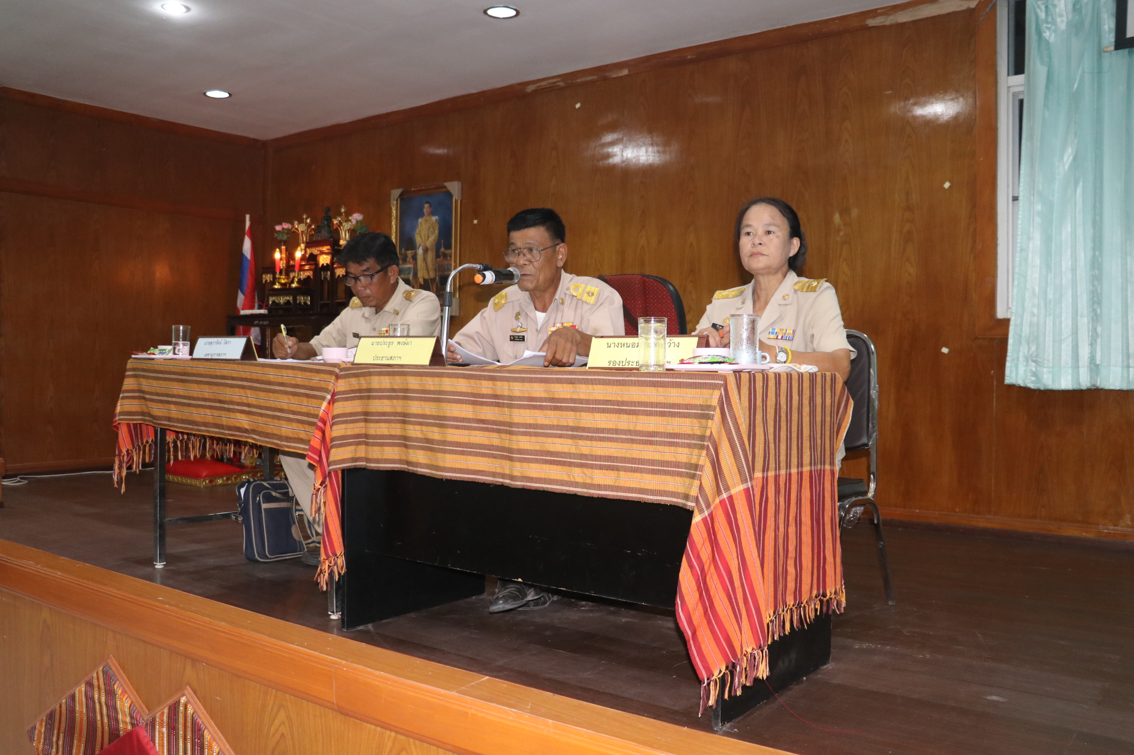


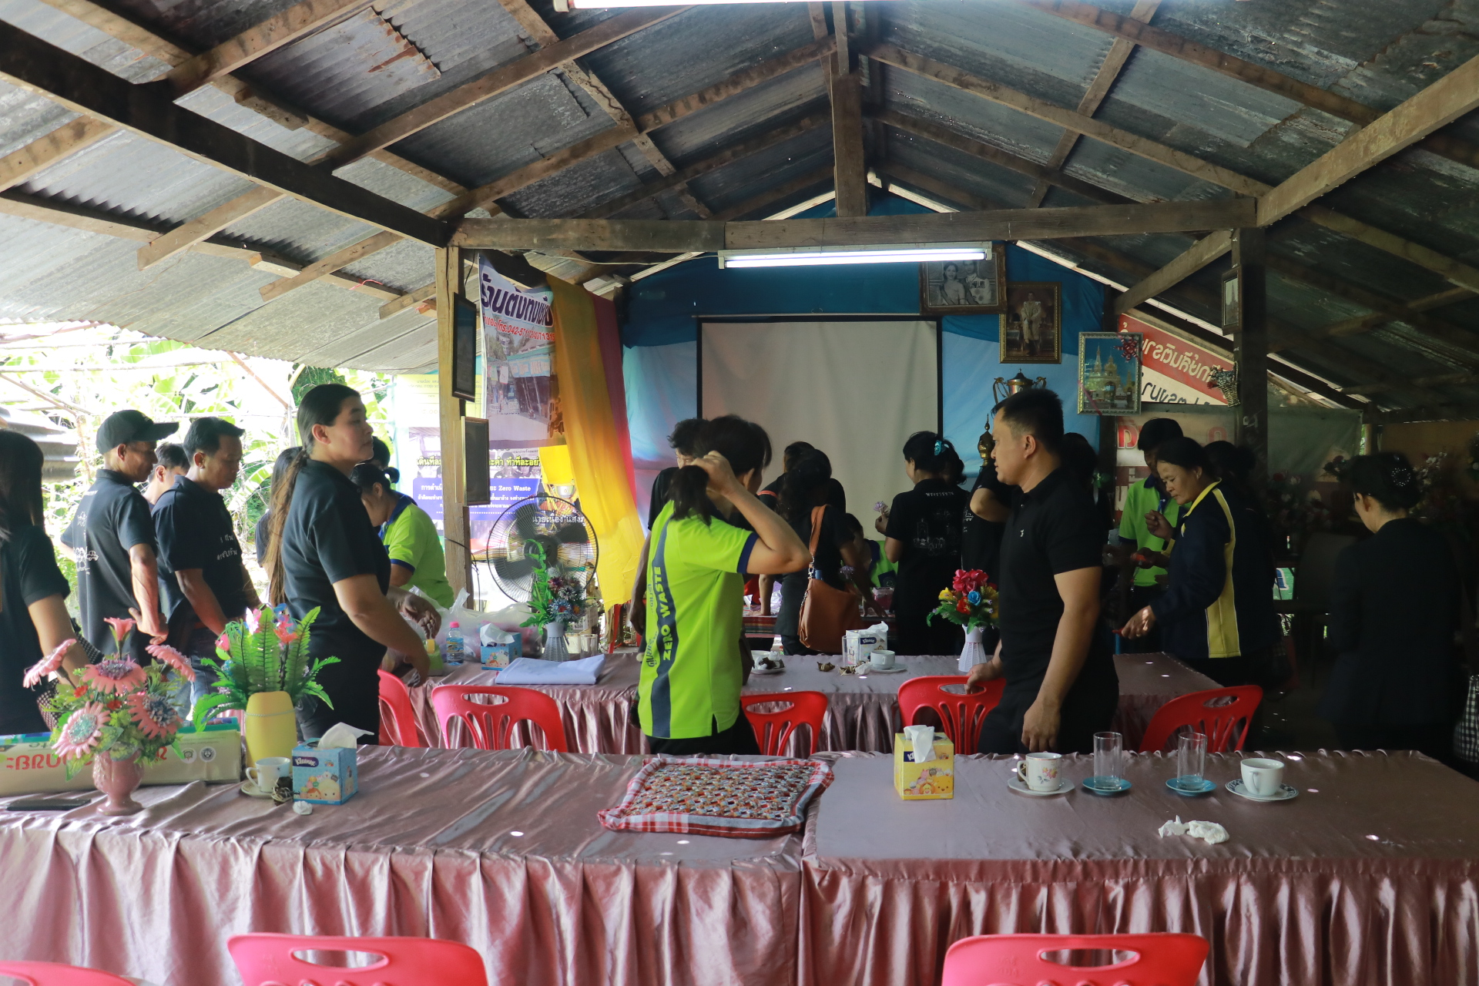

ติดตามข้อมูลข่าวสาร ที่ www.janlan-acr.go.th
Facebook. Obtjanlan



จดหมายข่าวประจำ เดือน กรกฎาคม 2562 หน้า 1
ตามที่ศูนย์บริการคนพิการจังหวัดอำนาจเจริญสำนักงานพัฒนาสังคมและความมั่นคงของมนุษย์จังหวัดอำนาจเจริญ ได้ให้รถโยกสำหรับผู้พิการ ตำบลจานลาน จำนวน 1 คัน เมื่อวันที่ 6 กุมภาพันธ์ 2562 อบต.จานลาน นำโดย นายอาจ ทนงค์ นายก อบต.จานลาน พร้อมด้วยคณะผู้บริหาร และเจ้าหน้าที่ได้นำรถโยกสำหรับผู้พิการมอบให้นายบัญชา เทพพนม อายุ 36 ปี บ้านเลขที่ 30 หมู่ 16 บ้านน้อยหม้อทอง ตำบลจานลาน อำเภอพนา จังหวัดอำนาจเจริญ
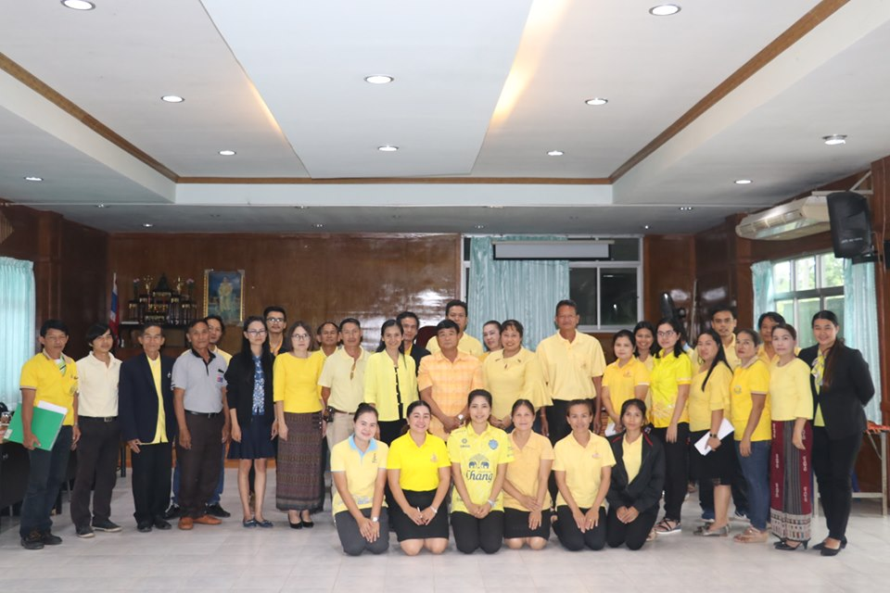
วันที่ 4 กรกฎาคม 2562 อบต.จานลาน ได้รับการประเมินประสิทธิภาพขององค์กรปกครองส่วนท้องถิ่น (LPA )ประจำปีงบประมาณ 2561 โดยได้รับการประเมิน 1.ด้านการบริหารจัดการ ผู้ประเมิน นางวิจิตรา ชะนา ท้องถิ่นอำเภอเสนางคนิคม คะแนนเต็ม 140 ผลการประเมินได้ 118 ผลการประเมินคิดเป็นร้อยละ 84.28%

2.ด้านการบริหารงานบุคคลและกิจการสภา ผู้ประเมิน นายพงษ์ศักดิ์ กมลฤกษ์ ปลัดองค์การบริหารส่วนตำบลโพนทอง คะแนนเต็ม 225 ผลการประเมินได้ 209 ผลการประเมินคิดเป็นร้อยละ 92.88%
3.ด้านการบริหารการเงินการคลัง ผู้ประเมิน นางสาวอุบลรัตน์ สีดา นักวิชาการเงินและบัญชีชำนาญการ คะแนนเต็ม 220 ผลการประเมินได้ 138 คะแนน ผลการประเมินคิดเป็นร้อยละ 62.72%
4.ด้านการบริการสาธารณะ ผู้ประเมิน นางสาวพรรณิภา มณีเนตร ท้องถิ่นอำเภอชานุมาน คะแนนเต็ม 370 ผลการประเมินได้ 275 ผลการประเมินคิดเป็นร้อยละ 74.32%
5.ด้านธรรมภิบาล ผู้ประเมิน นางวิจิตรา ชะนา ท้องถิ่นอำเภอเสนางคนิคม คะแนนเต็ม 65 ผลการประเมินได้ 56 ผลการประเมินคิดเป็นร้อยละ 86.15% สรุปผลการประเมินทั้ง 5 ด้านคิดเป็นร้อยละ 78.04%

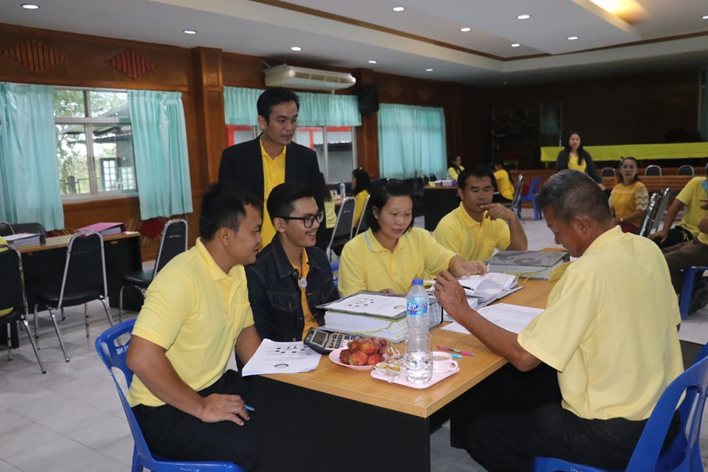

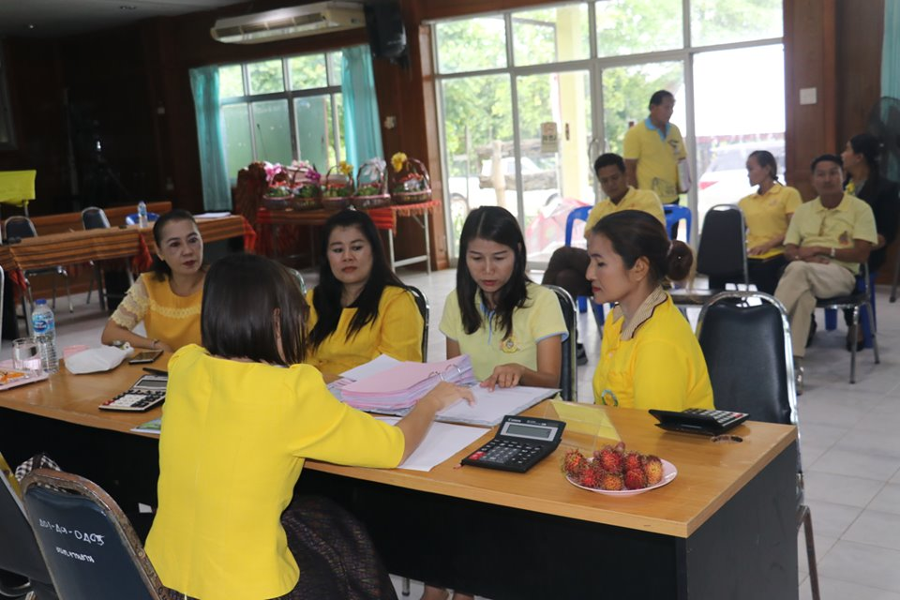
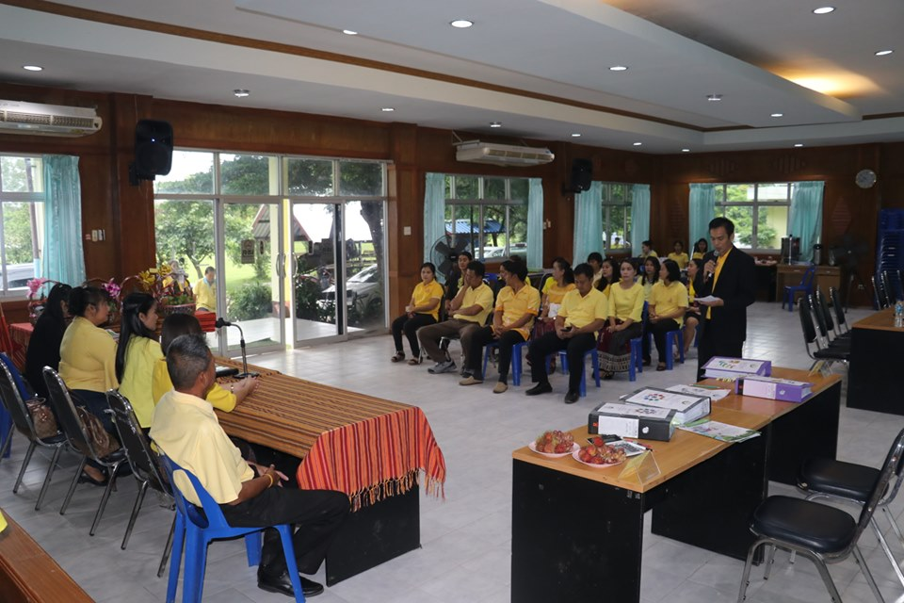

จดหมายข่าวประจำ เดือน กรกฎาคม 2562 หน้า 2
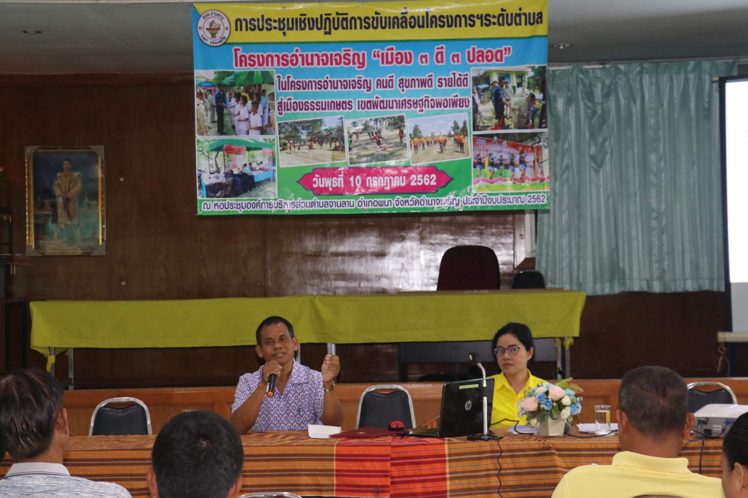
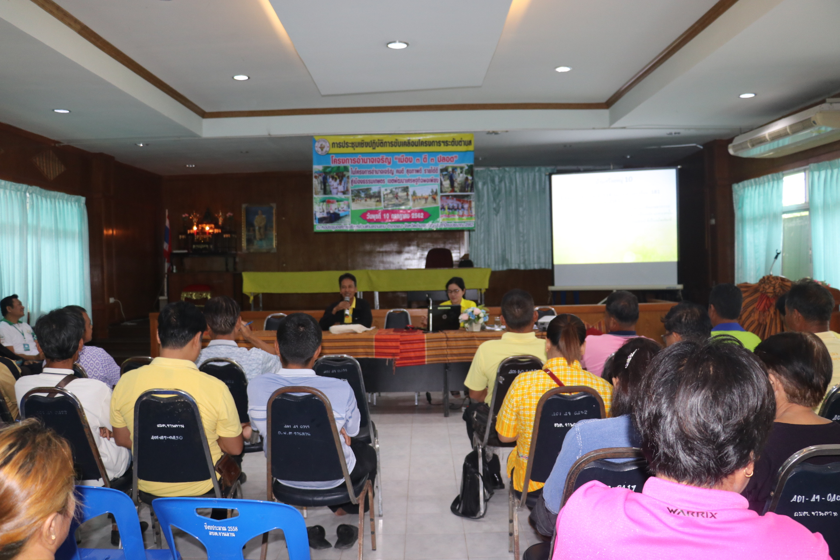

วันที่ 10 กรกฎาคม 2562 กองสาธารณสุขและสิ่งแวดล้อมร่วมกับสาธารณสุขอำเภอพนาประชุมเชิงปฏิบัติการขับเคลื่อนโครงการอำนาจเจริญ "เมือง 3 ดี 3 ปลอด" (คนดี สุขภาพดี รายได้ดี : ปลอดขยะ ปลอดเหล้า ปลอดภัย )ตำบลจานลาน ตามนโยบายผู้ว่าราชการจังหวัดอำนาจเจริญ เพื่อสร้างความรู้ความเข้าใจและทำให้เกิดการขับเคลื่อนโครงการฯให้กับประชาชนตำบลจานลาน โดยผู้เข้าอบรมประกอบด้วย ผู้ใหญ่บ้าน สมาชิกสภาท้องถิ่นตำบลจานลาน อาสาสมัครสาธารณสุขประจำหมู่บ้าน และประชาชน จำนวน 100 คน ณ ห้องประชุมสภาองค์การบริหารส่วนตำบลจานลาน อำเภอพนา จังหวัดอำนาจเจริญ

วันที่ 19 กรกฎาคม 2562 นายอาจ ทนงค์ นายกองค์การบริหารส่วนตำบลจานลานได้จัดอบรมให้ความรู้แก่ผู้บริหารท้องถิ่น ผู้ช่วยผู้บริหารท้องถิ่น บุคลากรขององค์การบริหารส่วนตำบลจานลานและประชาชนตามพระราชบัญญัติข้อมูลข่าวสารของทางราชการ พ.ศ. 2540 ประจำปีงบประมาณ 2562 ณ ห้องประชุมสภาองค์การบริหารส่วนตำบลจานลาน ประธานในพีธีเปิดโครงการฯได้รับเกียรติจาก นายฤทธิไกร สายสุด ปลัดอำเภอพนา

ดัรับความรู้จากนายจำเนียร มูลสาร ผู้อำนวยการสำนักงานคณะกรรมการป้องกันและปราบปราบการทุจริตแห่งชาติประจำจังหวัดอำนาจเจิญและนายพิพัฒน์ บุญรัตน์ ท้องถิ่นอำเภอพนา เป็นวิทยากรให้ความรู้ในครั้งนี้ วัตถุประสงค์เพื่อให้การปฎิบัติงานของเจ้าหน้าที่สนองเจตนารมณ์และนโยบายของพระราชบัญญัติข้อมูลข่าวสารของทาราชการ พ.ศ. 2540 และระเบียบสำนักนายกรัฐมนตรีว่าด้วยการรับฟังความคิดเห็นของประชาชน พ.ศ. 2548 รวมทั้งเจ้าหน้าที่มีความรู้ความเข้าใจและสามารถนำความรู้ไปใช้ในการปฎิบัติงานตามพระราชบัญญัติข้อมูลข่าวสารของทางราชการ พ.ศ.2540 ได้อย่างมีประสิทธิภาพและเป็นไปในทิศทางเดียวกัน

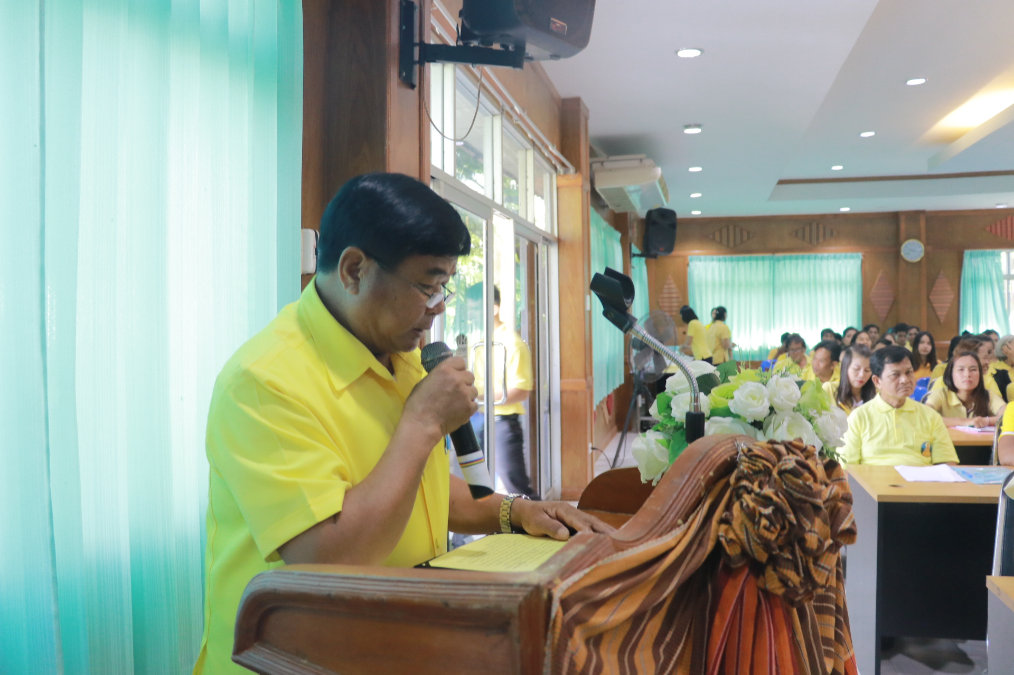
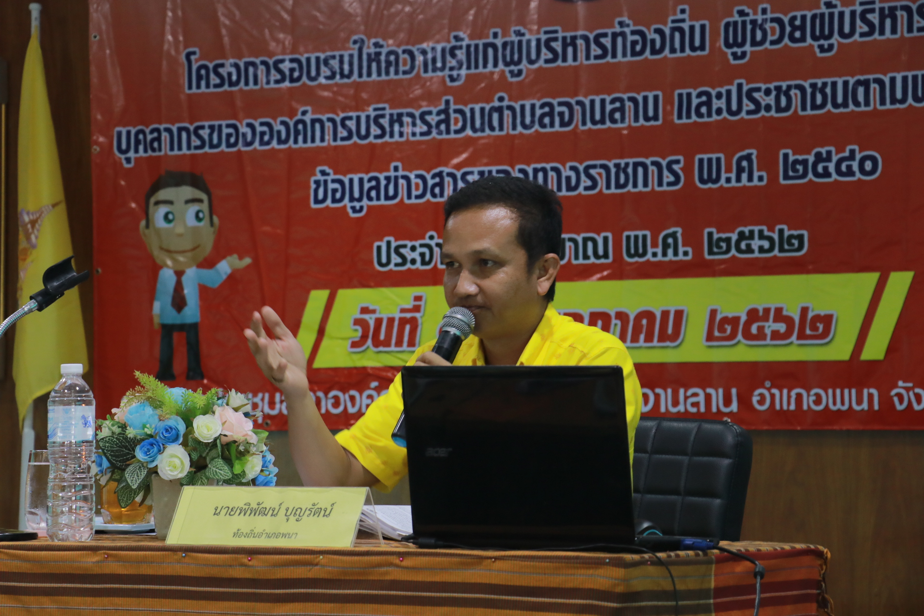

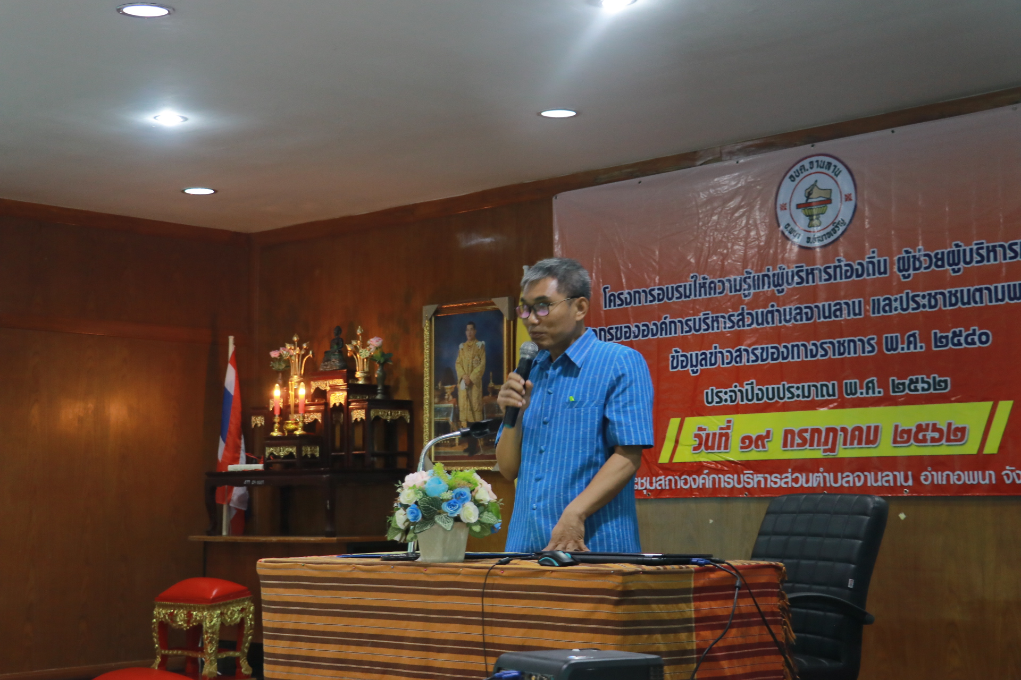
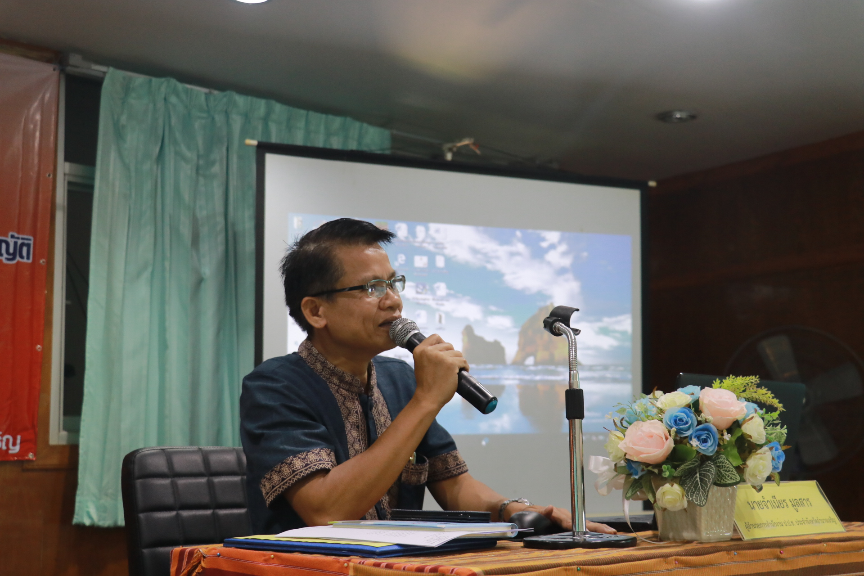

ประชาชนมีคุณภาพชีวิต เศรษฐกิจดี
สุขภาพอนามัยถ้วนหน้า ชุมชนหน้าอยู่
ระบบสาธารณูปโภคทั่วถึง”

